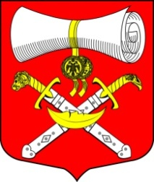
СОВЕТ ДЕПУТАТОВ
МУНИЦИПАЛЬНОГО ОБРАЗОВАНИЯ
ХВАЛОВСКОЕ СЕЛЬСКОЕ ПОСЕЛЕНИЕ
ВОЛХОВСКОГО МУНИЦИПАЛЬНОГО РАЙОНА
ЛЕНИНГРАДСКОЙ ОБЛАСТИ
ЧЕТВЕРТОГО СОЗЫВА
РЕШЕНИЕ
от 19 февраля 2021 года № 9
О рассмотрении информационного письма Волховской городской прокуратуры № 20-16-2021 от 12.02.2021г « О состоянии законности в сфере исполнения федерального законодательства на территории Волховского района в 2020году
Рассмотрев информационное письмо Волховской городской прокуратуры № 20-16-2021 от 12.02.2021г « О состоянии законности в сфере исполнения федерального законодательства на территории Волховского района в 2020году « Совет депутатов решил:
1.Принять к сведению информацию Волховской городской прокуратуры № 20-16-2021 от 12.02.2021г « О состоянии законности в сфере исполнения федерального законодательства на территории Волховского района в 2020году»
2. Контроль за исполнением данного решения оставляю за собой

Глава муниципального образования Н.А.Аникин
Хваловское сельское поселение

